DIA 18 DE MAYO

NOMBRE ______________________________________________________

ACTIVIDAD DE LA PÁG 60, 61. EL VERDADERO AMOR.
Buenos días queridas estudiantes, vamos a ponernos en la presencia de Dios, para que él acompañe nuestra jornada de trabajo. Recemos el padrenuestro con los que estén contigo, y si estás sola pide ayuda al espíritu santo que te acompañe a orar para dirigirte a nuestro padre Dios. Padrenuestro que estas en el cielo…
Recuerda hacer la pausa activa, hoy hagamos la del pollito. Esta es la historia de un pollito, con una mano así, y la otra así, y hacia cluc, cluc, cluc. Y la repite las veces que quieras.

TEMA: EL VERDADERO AMOR.
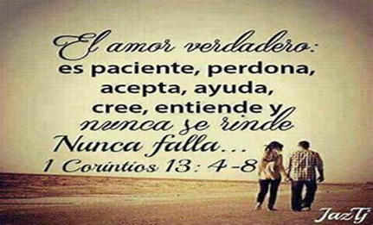

De que nos hablan estas dos Imágenes.
________________________________________________________________________________________________________________________________________________________________________________________________________________________________________________________________________________________________________________________________________________________________________________________________________________
La familia, a través del matrimonio, es una búsqueda de plenitud, de un camino de felicidad. Pero para alcanzarlo, los esposos deben estar dispuestos a sacrificarse el uno por el otro. Superando tropiezos y dificultades. El amor conyugal, y familiar, como totalidad, se hace como exclusivo y permanece fiel con el trascurrir del tiempo, sin reservas ni egoísmo. Tal es la semejanza que tiene la relación familiar con la Santísima Trinidad: la donación, el sacrificio, y el amor que consolidan la armonía perfecta entre las tres divinas personas el Padre, el Hijo y el Espíritu Santo. Para toda familia, el modelo de familia también es la Trinidad, porque ellos se aman, se quieren y se colaboran en la construcción de una nueva creación.
ACTIVIDAD:
Lee detenidamente la siguiente reflexión del autor anónimo, adaptada por el padre Jordi Rivero, que trae el libro en la pág. 60, 61. Y realice las preguntas.
- Que sentimiento te despierte al léer el texto que está en Pág 60, 61.
__________________________________________________________________________________________________________________________________________________________________________________________________________________________________________________________________________________________________________________________________________________________________________________
- Escriba una frase para recordar lo que significa el verdadero amor. Qué relación
Tiene esto con la santísima trinidad.
________________________________________________________________________________________________________________________________________________________________________________________________________________________________________________________________________________________________________

- Termine de construir el muro con los valores que tú tienes para que quede completa la construcción de tu familia.
Ya hiciste las cualidades de tus padres y hermanos algunas; ahora escribe tus valores y lo que ellos aportan en la construcción de tu gran familia.

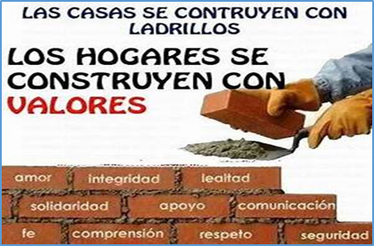
________________________________
________________________________
________________________________
________________________________
________________________________
________________________________
________________________________
________________________________
________________________________

- Saca una conclusión general acerca de la relación entre esta imagen que viene a continuación con el tema que has estudiado.
________________________________________________________________________________________________________________________________________________________________________________________________________________________________________________________________________________________________________

Con esta actividad terminamos el tema que trae el libro en las pág. 60,61.
Nos estamos ayudando de lecturas e ilustraciones de otras fuentes, para que complementemos la clase y les quede más fácil para que ustedes puedan trabajar mejor.

Recuerden cuando terminen su trabajo enviarlo. Solo a huribe@campus.com

Nota: todavía faltan estudiantes por enviar algunas actividades. Esas casillas entonces se llenaran con 1.0. Pilas, el tiempo se acaba, y debemos empezar a ingresar las notas al sistema.
Felicitaciones a quienes envían sus trabajos puntuales, y bien desarrollado, con amor y responsabilidad. Chaoooooo.

